«Величайшее из чудес созданных человеком, - книга, воплощает в себе все знания о жизни мира, всю историю роста мирового разума, весь исторический труди опыт народов земли, - книга самое мощное орудие дальнейшего развития духовных сил человечества…»
А. М. Горький
2015 год в России официально объявлен Годом литературы. Мы все знаем что, значение книг для ребенка очень велико. Книги служат для того, чтоб расширять представление ребенка о мире, знакомить его с вещами, природой, всем, что его окружает.
Нравственная и культурная основа личности формируется в процессе чтения, в процессе общения с книгой. Лучшие детские книги, представляя собой высокие образцы художественного слова – прозы и поэзии, воспитывают у детей чувство прекрасного и делают их жизнь полнее и интерснее. Книги с малых лет внушают ребенку добрые чувства и благородные мысли, побуждают к хорошим поступкам, т.е. способствуют нравственному становлению.
Книги полезны для развития ума ребенка, его способностей к учению, интереса к знаниям.
Готовить к школе – значит, с первого года развивать речь ребенка, его память, внимание, мышление. Детская литература великая сила, но беспорядочное, поверхностное чтение не приносит пользы – надо руководить детским чтением. Это значит постоянно вызывать у ребенка интерес к книгам, следить за их выбором, помогать понимать прочитанное, воспитывать культуру чтения.
В детском саду одной из приоритетных задач является – заложить в детях любовь к художественному слову, уважение к книге, определяет тот круг произведений художественной литературы, который надо детям прочитать, рассказать, заучить наизусть.
Чаще всего знакомство с книгой начинается в раннем детстве: родители (бабушки или дедушки) приобщают свое чадо к красочным детским книжечкам, манящим своей яркостью и картинками. При чтении книг вслух внимание ребенка завораживает ритмичный слог стихов или же внимание к себе приковывают события, происходящие, например, в сказках.
С взрослением в жизни ребенка наступает такой момент, когда происходит знакомство с большим количеством книг.
Но не только в детском саду можно познакомиться с книгами, а сходить с детьми в библиотеку.
Дети подготовительной группы совершили увлекательную экскурсию в библиотеку. Дети узнали, для чего нужна библиотека; познакомились с отделами библиотеки; с правилами поведения в библиотеке. Дошкольников познакомили с разнообразием книг и с правилами обращения с книгой.
Детишек радушно встретили работники библиотеки. Они познакомили воспитанников с абонементским залом и его особенностями.
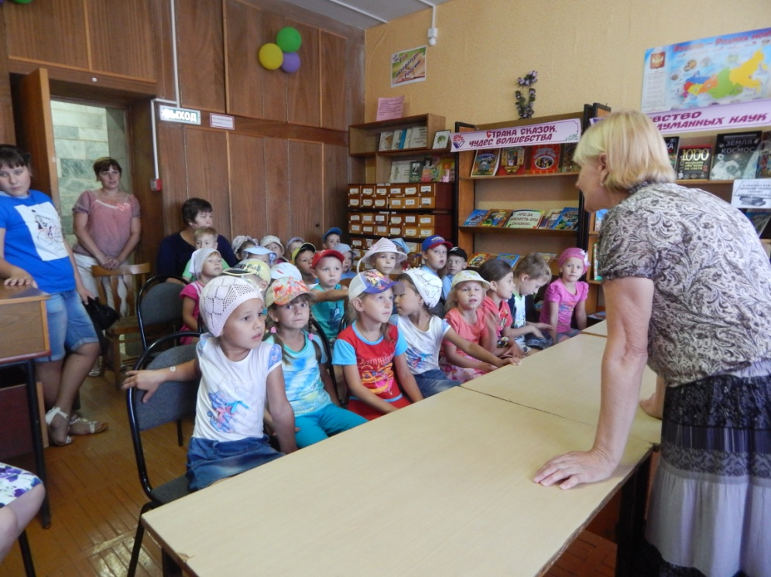
В ходе экскурсии внимание детей было обращено на то, что в зале находится много книг, ни одна из них не валяется, как попало, а все стоят на своем месте, около своего буквенного разделителя (по фамилии автора или же по теме) и на своей полочке.
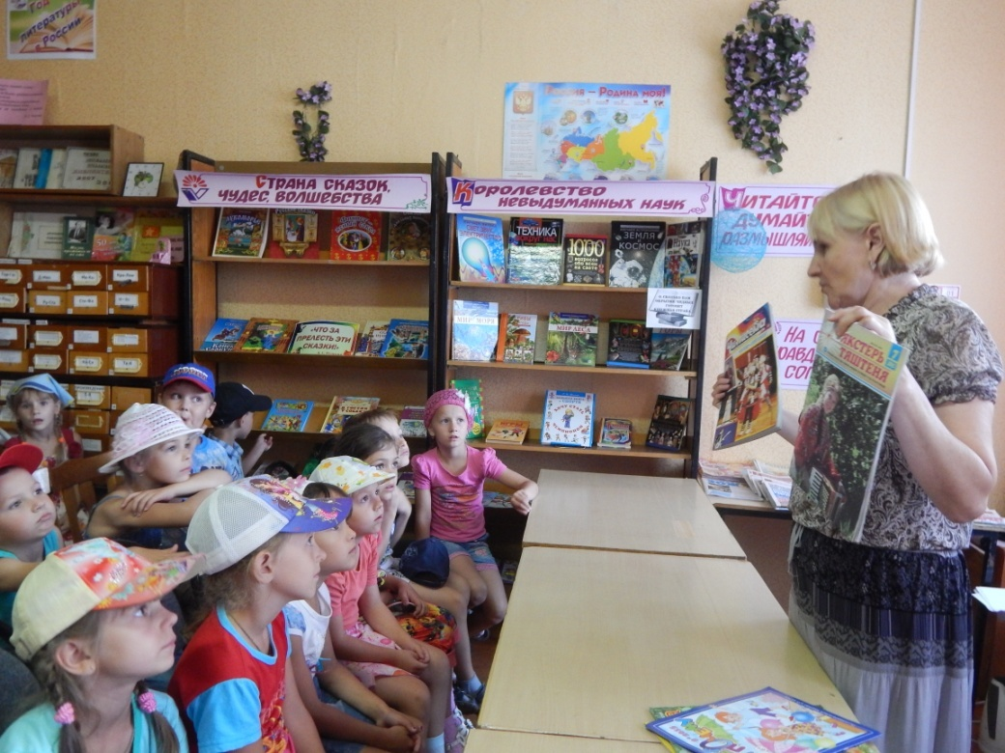
Библиотекарь так же рассказала историю луховской библиотеки.
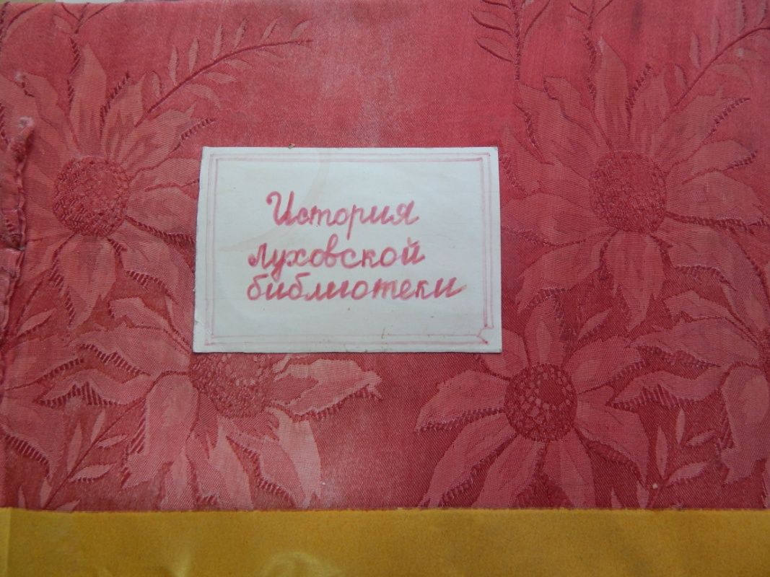

Как и в каком году она появилась, и кто был первым библитекарем.
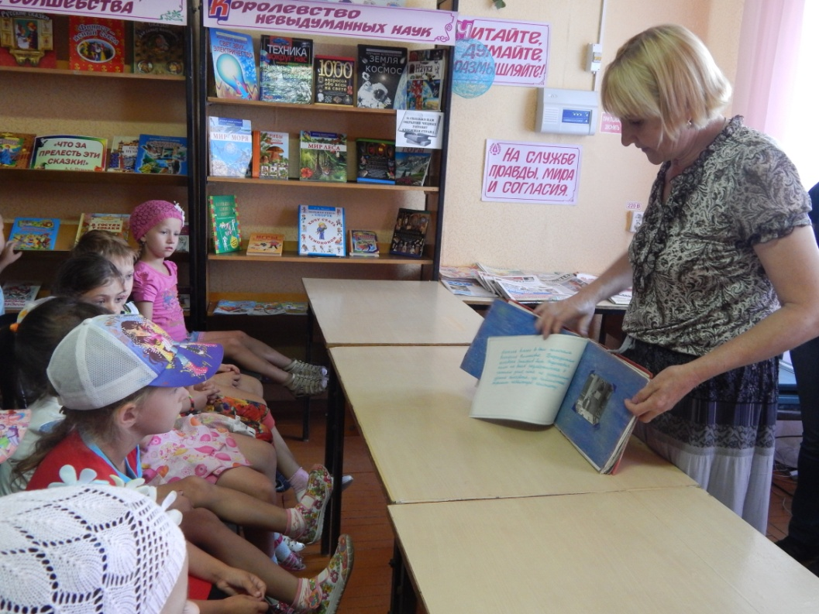

Затем дети увлеченно рассматривали предложенные им новинки книг.
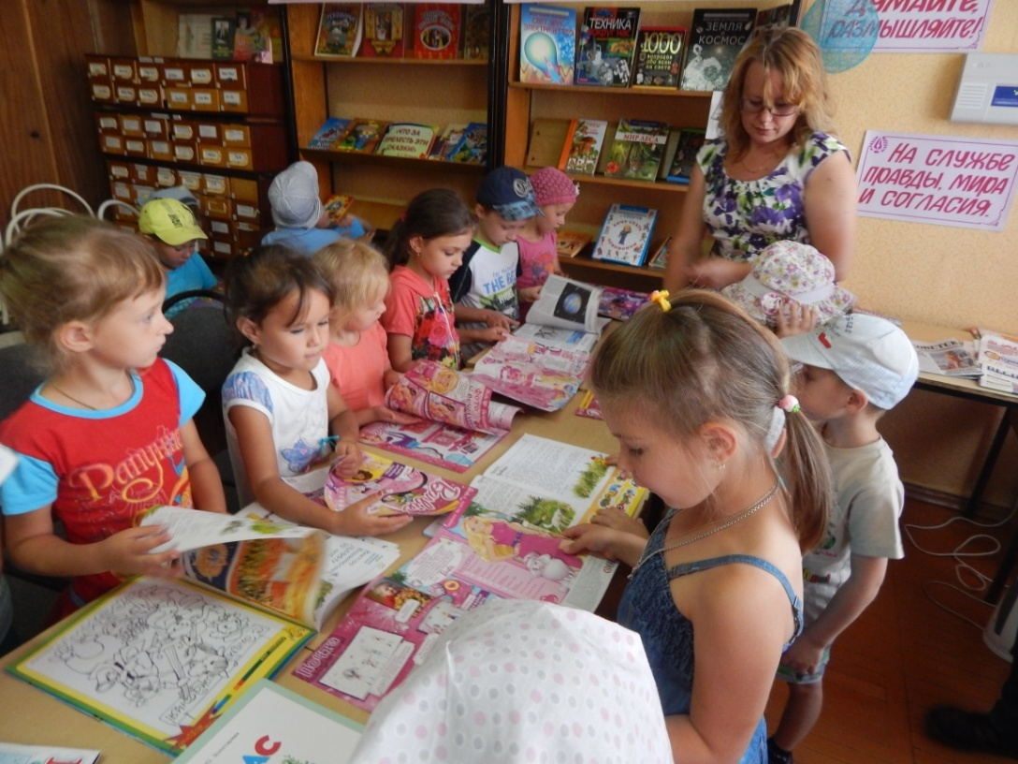

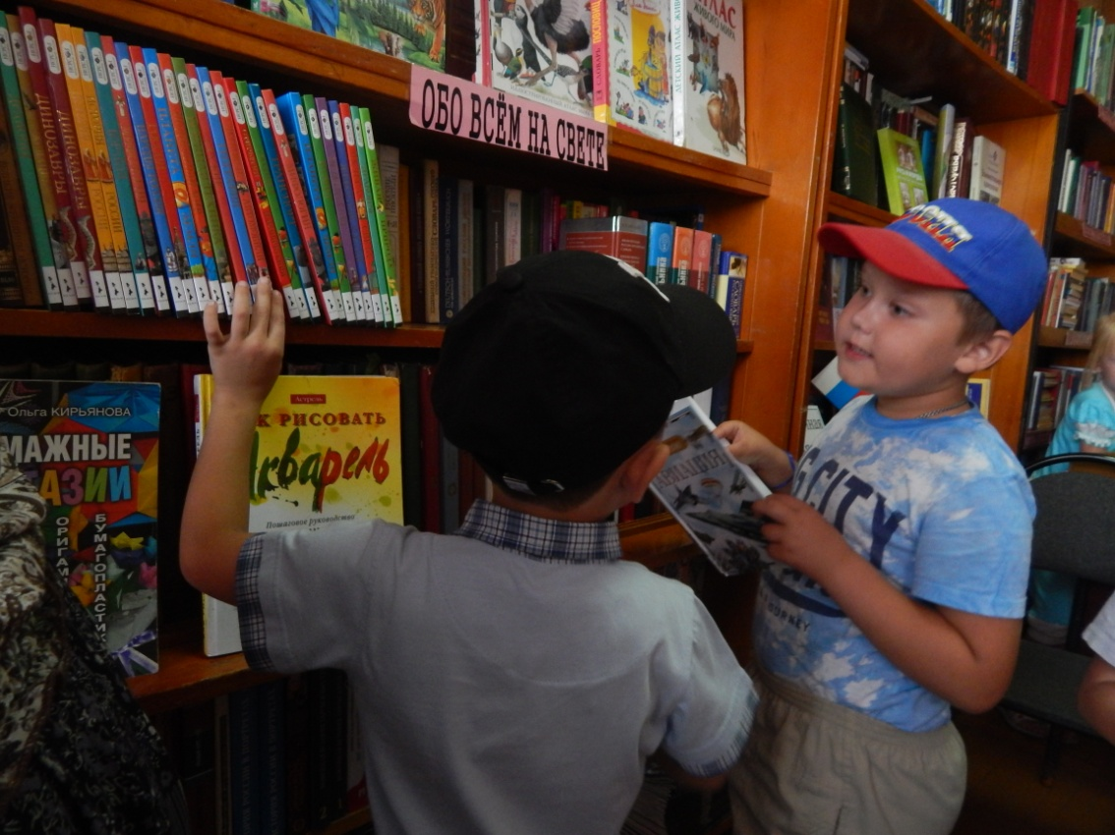
Экскурсия произвела на дошкольников огромное впечатление. Они теперь с нетерпением будут ждать, когда станут читателями этой библиотеки.
